Neue smarte Logistik- und Transportlösungen von LAPP
So wird der Umgang mit Kabeltrommeln zum Kinderspiel

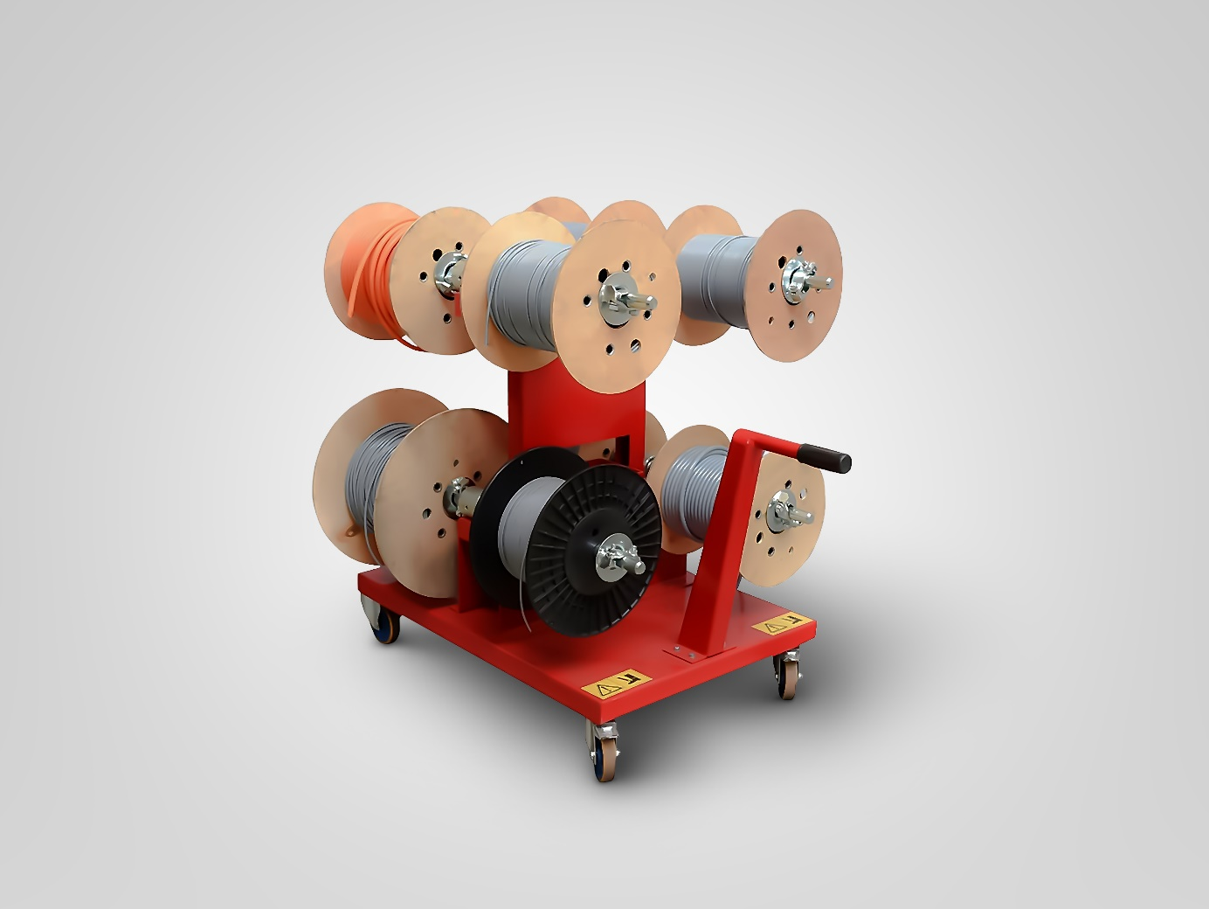
Auf dem neuen Trommelwagen können für Transport und Lagerung von bis zu 8 Kabeltrommeln platziert werden

Stuttgart, 12. Oktober 2020

Alles aus einer Hand – die Philosophie von LAPP kommt auch bei Logistik und Transport zum Tragen. Neben dem professionellen und schnellen Versand der Kabel und Leitungen, bietet LAPP vielfältige logistische Produkte und Services an. So umfasst das logistische Produktportfolio auch verschiedene Transport-, Lager- und Abwickellösungen für ein effizientes Handling von Kabeln und Leitungen. So hilft LAPP die logistischen Prozesse beim Kunden zu optimieren.

Neu ist beispielsweise der TRONIC Einzeladerwagen S 12. Mit ihm können 12 bis18 Einzeladerspulen gelagert, transportiert und verarbeitet werden. Vorteile: Der Arbeitsplatz ist immer aufgeräumt, die Laufwege sind kürzer, außerdem können durch den waagerechten Abzug die Einzeladern ohne Drall sicher abgewickelt werden und die Wiederbestückung ist ebenfalls einfacher.

Mit dem mobilen SpinOff können auch schwere Kabeltrommeln schnell transportiert werden. Durch Umlegen des Wagens wird die Leitung direkt von der Kabeltrommel abgewickelt und einfach abgelängt. Das Handling ist besondere nutzerfreundlich. So kann der kurze Aufnahmezylinder für große Kabeltrommeln leicht durch den beigefügten Aufnahmezylinder für kleine Kabeltrommeln ausgetauscht werden. Der leere SpinOff lässt sich einklappen und platzsparend verstauen.

Und für den Fall, dass es mal in der Produktionshalle größer und sperriger wird, gibt es den neuen Trommelwagen. Er eignet sich zum Transport und zur Lagerung von bis zu 8 Kabeltrommeln der Größen L040-L050 und bietet dadurch folgende Vorteile: Die Laufwege verringern sich, das Ablängen der Leitungen fällt durch die bremsbaren Spulenachsen deutlich leichter und der Arbeitsplatz ist aufgeräumter, übersichtlicher und damit sicherer. Mit Hilfe einer Zugstange lässt sich der Trommelwagen einfach ziehen und lenken. Optional gibt es auch eine Zusatzhalterung für vier weitere Trommeln.

Das Bild in druckfähiger Qualität finden Sie hier

Pressekontakt

LAPP Austria GmbH
Bremenstraße 8
A – 4030 Linz

Melanie Dörner
Tel. +43 (0) 732 781272 201
melanie.doerner@lappaustria.at
www.lappaustria.at

Über LAPP:
LAPP mit Sitz in Stuttgart ist einer der führenden Anbieter von integrierten Lösungen und Markenprodukten im Bereich der Kabel- und Verbindungstechnologie. Zum Portfolio des Unternehmens gehören Kabel und hochflexible Leitungen, Industriesteckverbinder und Verschraubungstechnik, kundenindividuelle Konfektionslösungen, Automatisierungstechnik und Robotiklösungen für die intelligente Fabrik von morgen und technisches Zubehör. LAPPs Kernmarkt ist der Maschinen- und Anlagenbau. Weitere wichtige Absatzmärkte sind die Lebensmittelindustrie, der Energiesektor und Mobilität.
Das Unternehmen wurde 1959 gegründet und befindet sich bis heute vollständig in Familienbesitz. Im Geschäftsjahr 2017/18 erwirtschaftete es einen konsolidierten Umsatz von 1.222 Mio. Euro. Lapp beschäftigt weltweit rund 4.650 Mitarbeiter, verfügt über 18 Fertigungsstandorte sowie 44 eigene Vertriebsgesellschaften und kooperiert mit rund 100 Auslandsvertretungen.

